A UTILIZAÇÃO DA PLANILHA ELETRÔNICA GRATUITA COMO FERRAMENTA PARA A APRENDIZAGEM DA ESTATÍSTICA EM CURSOS TÉCNICOS E DE TECNOLOGIA – UMA EXPERIÊNCIA NO CEFETES

Oscar Luiz Teixeira de Rezende
Centro Federal de Educação Tecnológica do Espírito Santo (CEFETES)
oscar@cefetes.br
Rony Cláudio de Oliveira Freitas
Centro Federal de Educação Tecnológica do Espírito Santo (CEFETES)
ronyfreitas@cefetes.br

- Introdução
A inserção da Estatística como componente curricular dos cursos de formação profissional em nível técnico é bastante recente. Na antiga ETFES – Escola Técnica Federal do Espírito Santo – ela não fazia parte dos currículos dos cursos técnicos integrados. Naquele momento o ensino da Matemática tinha como foco principal a preparação para o vestibular, deixando, assim, os tópicos referentes à Matemática Aplicada fora da sala de aula. As únicas exceções eram os cursos Técnicos em Transportes e Segurança no Trabalho, que mantinham essa disciplina em sua estrutura curricular, juntamente com a Matemática Financeira.
A partir de 1999, quando foi assinado o decreto que desvinculou o ensino técnico do ensino médio e que transformou as antigas Escolas Técnicas Federais em Centros Federais de Educação Tecnológica, é que o ensino da estatística surgiu nos currículos da maioria dos Cursos Técnicos e de Tecnologia do CEFETES.
Atualmente, o ensino da Estatística na Instituição se apresenta em um novo contexto, buscando desenvolver competências que facilitem novas alternativas para enfrentar diferentes situações que interpretem a realidade.
Ensinar uma estatística desvinculada dos antigos métodos de construir manualmente tabelas e gráficos e de fazer cansativos cálculos numéricos, que desmotivam o aluno e pouco contribuem para uma interpretação mais abrangente dos dados, tornou-se um desafio para os professores que se dedicam a essa disciplina.
É na sala de aula que os alunos constroem habilidades que os ajudam a organizar e processar as informações que recebem da mídia e de outros meios de comunicação. No entanto, eles necessitam e têm direito ao acesso a todos os recursos, pois, há a “necessidade de levar os alunos a compreenderem a importância do uso da tecnologia e a acompanharem sua permanente renovação” (PCN, 1998, p. 20), além de se propiciar o contato com jornais e revistas. Ao fazer isso, o professor consegue contribuir para que seus alunos sejam capazes de analisar essas informações e opinar de forma critica sobre os assuntos do cotidiano.
Hoje, a estatística vem se consolidando como uma ferramenta capaz de aproximar a educação da sociedade, fazendo com que os processos educacionais se contextualizem em busca de uma aprendizagem significativa, na tentativa de valorizar aquilo que o aluno traz como conhecimento prévio, nos apoiando na teoria de Ausubel que define aprendizagem significativa como
[...] um processo por meio do qual uma nova informação se relaciona, de maneira substantiva (não literal) e não–arbitrária, a um aspecto relevante da estrutura cognitiva do indivíduo. Isto é, nesse processo, a nova informação interage com uma estrutura de conhecimento específica, a qual Ausubel chama de ”conceito subsunçor“ ou, simplesmente subsunçor, existente na estrutura cognitiva de quem aprende. (MOREIRA, 1990, p.11).

Essa aprendizagem significativa é importante na formação dos profissionais da área técnica, pois eles utilizarão os conhecimentos construídos na interpretação dos processos produtivos e em pesquisas cientificas.
Essa demanda de conhecimento sugere a necessidade de se usar uma pedagogia mais adequada à nova realidade, e a confecção de materiais didáticos que conjuguem os conhecimentos teóricos da estatística com os softwares que fazem cálculos e ajudam a analisar grandes quantidades de dados se tornam parceiros importantes no processo ensino-aprendizagem da Estatística.
É nesse contexto que surgiu a iniciativa de se trabalhar a construção de um material didático que pudesse ser utilizado para auxiliar a aprendizagem da Estatística com o apoio da informática, como forma de contribuir para que os alunos dos cursos Técnicos e Tecnológicos do Centro Federal de Educação Tecnologia do Espírito Santo conseguissem aprender uma estatística que ao mesmo tempo fosse voltada para as aplicações práticas e a utilização de recursos tecnológicos.
Assim, entre as diversas opções que tínhamos, optamos por utilizar a planilha eletrônica como instrumento para auxiliar nessa tarefa. A escolha se deveu à popularidade do uso desse tipo de recurso e por se tratar de um software e de fácil compreensão, mesmo para alunos com pouco conhecimento de informática. Hoje, são várias as possibilidades de escolha de planilhas eletrônicas, desde as pagas, como o Excel da Microsoft, até as de uso livre, como o OpenOffice. Apesar de o primeiro ser, sem dúvida, o mais conhecido e utilizado, seja em aplicações domésticas ou em empresas, o segundo destaca-se pela sua eficiente qualidade, pela similaridade com o Excel e, principalmente, por ser gratuito e, por esse fato, foi o escolhido para ser utilizado nesse trabalho.

- A estatística nos cursos técnicos e tecnológicos
Com o desenvolvimento tecnológico, os processos de produção e de comercialização estão se tornando cada vez mais sofisticados e o mercado de trabalho vem exigindo dos profissionais versatilidade de conhecimento e capacidade de adaptação para enfrentar os novos desafios. Esses novos tempos exigem que as escolas de formação profissional estejam sintonizadas com a nova realidade, e propiciem aos seus alunos uma formação mais adequada à realidade atual. É nesse contexto que a estatística se apresenta como um instrumento importante na formação desse novo profissional.
Na formação dos técnicos o conhecimento de estatística, além de ajudar na construção do raciocínio, instrumentaliza os profissionais para várias competências, tais como: capacidade organização de informações, leitura e construção de gráficos e tabelas, cálculos e interpretação de medidas estatísticas. Esses conhecimentos são essenciais na formação dos profissionais que se preparam para o mercado de trabalho.
Na formação dos tecnólogos a estatística tem ainda a importância de instrumentalizar os profissionais que iniciam uma carreira acadêmica a entenderem os comportamentos aleatórios e as pesquisas científicas.

- O uso das planilhas eletrônicas na estatística
Segundo Valente (1999), o uso do computador na educação objetiva a integração deste no processo de aprendizagem dos conceitos curriculares em todas as modalidades e níveis de ensino. O autor defende a necessidade do professor da disciplina curricular atentar para os potenciais do computador e ser capaz de alternar adequadamente atividades não informatizadas de ensino-aprendizagem e outras passíveis de realização via computador. O professor de Matemática pode valer-se dos softwares para realizar exercícios, introduzir conteúdos específicos e aprofundar conceitos, procurando proporcionar ao aluno novas oportunidades de aprendizagem, com a possibilidade de questionar seus resultados e interpretar seu raciocínio.
Uma das vantagens da planilha eletrônica é o tratamento com um variado número de informações de forma fácil e rápida, principalmente se as mesmas fórmulas forem usadas por uma grande quantidade de dados. No ensino da estatística a utilização de planilhas eletrônicas pode atender objetivos diversos: ser fonte de informação, auxiliar o processo de construção de conhecimentos, desenvolver a autonomia (ver Figura 1 com contribuições de alguns pensadores a respeito deste tema), estimular o raciocínio, potencializar a criatividade e reflexão das soluções encontradas e, de forma mais especifica, agilizar a manipulação e processamento dados.
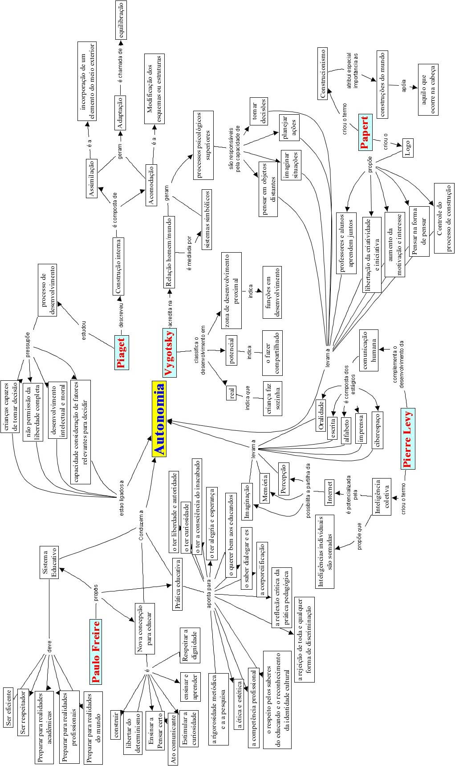
Figura 1: Mapa conceitual sobre contribuições à Autonomia

Galvis (1988) afirma que
o computador deve ser usado no processo ensino-aprendizagem, antes de qualquer outra coisa, como um meio para implementar o que com outros meios não seria possível ou seria difícil obter. Diferentemente do que alguns educadores temem, não se trata de implementar com o computador a ação de outros meios educativos cuja qualidade está bem demonstrada. Este raciocínio não é estranho, se se considera que o computador é um bem escasso e também custoso, cujo uso deve oferecer o máximo de benefícios, neste caso educativo.
Ou seja, deve-se deixar claro que por mais poderosos que sejam os ambientes computacionais, eles não devem ser utilizados para substituir as práticas educacionais existentes, e sim para potencializá-las com a incrementação de tarefas impossíveis de serem realizadas sem um meio virtual, assim como para apresentar novas formas de abordagem valorizando e solidificando o papel do professor como intermediador deste novo processo de aprendizagem.

- Relato da experiência:
A experiência do uso da planilha eletrônica do OpenOffice – BrOffice.org calç – no ensino de estatística foi feita com os alunos do primeiro período do Curso de Saneamento Ambiental do Centro Federal de Educação Tecnológica do Espírito Santo. Foi utilizado um laboratório de informática com 16 máquinas, sendo que em cada máquina trabalharam no máximo dois alunos.
Inicialmente o professor fez uma explanação a respeito de que é um software livre, apresentou o ambiente de trabalho do BrOffice.org calc e propôs aos alunos a construção de dois banco de dados, o primeiro com ênfase nas variáveis qualitativas e quantitativas discretas a o segundo nas variáveis quantitativas contínuas, que seriam trabalhados durante as aulas (Figura 2).
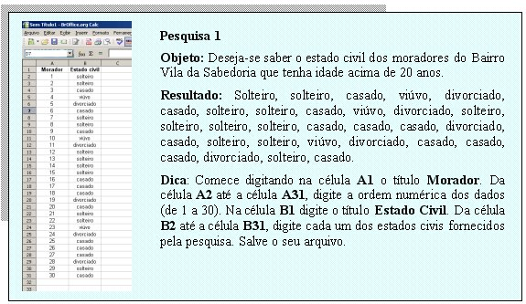
Figura 2: Dados qualitativos
Em paralelo à construção dos bancos de dados, foram trabalhados vários conceitos da estatística: população e amostra, variáveis quantitativas e qualitativas, a importância da organização dos dados e de sua digitação adequada no ambiente de trabalho, como forma de facilitar a manipulação pelas funções do BrOffice.org calc.
Após a ambientação do aluno com o software, iniciou-se a construção de uma tabela para organizar os dados referentes ao estado civil dos moradores da Vila da Sabedoria. A primeira função a ser utilizada foi CONTE.SE, que calcula a quantidade de células dentro de um intervalo que contenha um parâmetro desejado, o que permitiu a contagem da freqüência absoluta na construção da tabela. Outra função do BrOffice.org calc utilizada na construção foi a de divisão de células, para calcular a freqüência relativa. Assim, os dados foram organizados conforme figura 3.
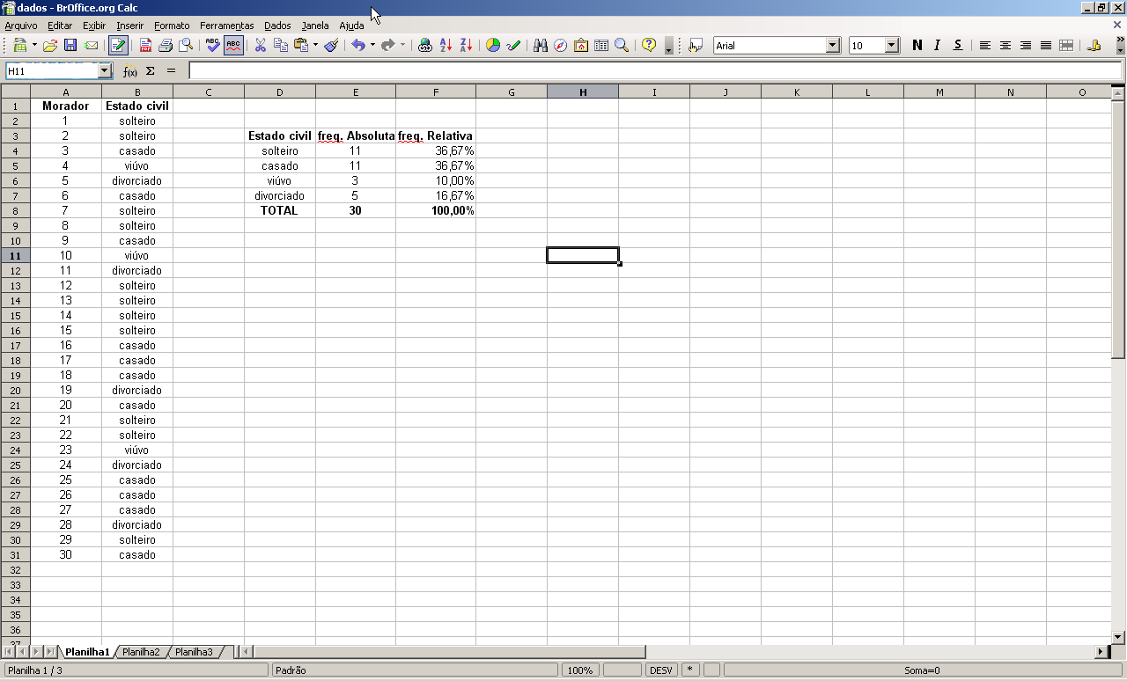
Figura 3: Tabela de freqüências
Findada a construção da tabela enfatizou-se com os alunos a importância do cálculo da freqüência relativa e de se organizar dados em tabelas, como uma técnica que contribui para uma visão geral da variável em estudo.
Iniciou-se então a manipulação de um novo banco de dados, desta vez destacando as variáveis quantitativas contínuas, mostradas no banco de dados da figura 4. O objetivo era organizar em tabelas de distribuição de freqüência a idade dos moradores do bairro Vila da Sabedoria.

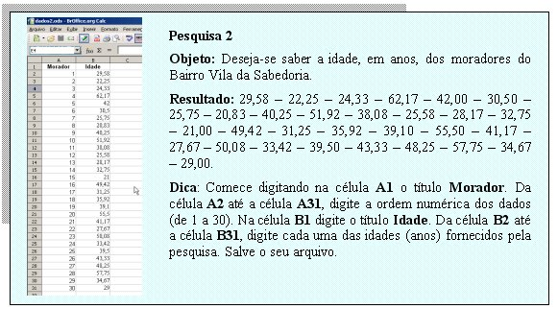
Figura 4: Dados quantitativos contínuos
Na construção da tabela de freqüência com dados contínuos, foram discutidas as estratégias para a organização dos dados em intervalos e classe, e mais algumas funções do software foram apresentadas: MÁXIMO e MÍNIMO, que retornam o valor máximo e mínimo de uma lista de argumentos, RAIZ, que retorna a raiz quadrada de um número e a função TRUNCAR, que descarta as casas decimais de um número. Essas funções foram utilizadas no calculo dos parâmetros usados na construção da tabela: amplitude total, o número de classes e a amplitude de classe, como mostra a tabela da figura 5.

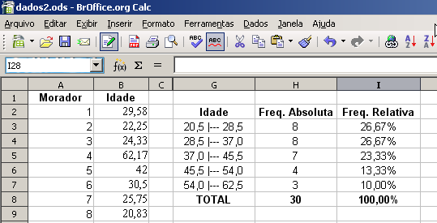
Figura 5: Tabela de distribuição de freqüências de dados quantitativos contínuos
É importante destacar que nessa etapa da experiência a criatividade dos alunos, eles exploraram as inúmeras potencialidades do BrOffice.org calc, construindo tabelas coloridas e com fontes diversas, apresentando vários designer com visual agradável.
Terminada a fase de construção de tabelas, iniciou-se a construção dos gráficos. Foi escolhido um gráfico de barras verticais para representar a tabela correspondente ao estado civil (figura 6) e o histograma (figura 7) para representar a tabela de distribuição de freqüência dos dados correspondente as idades dos moradores da Vila da Sabedoria.
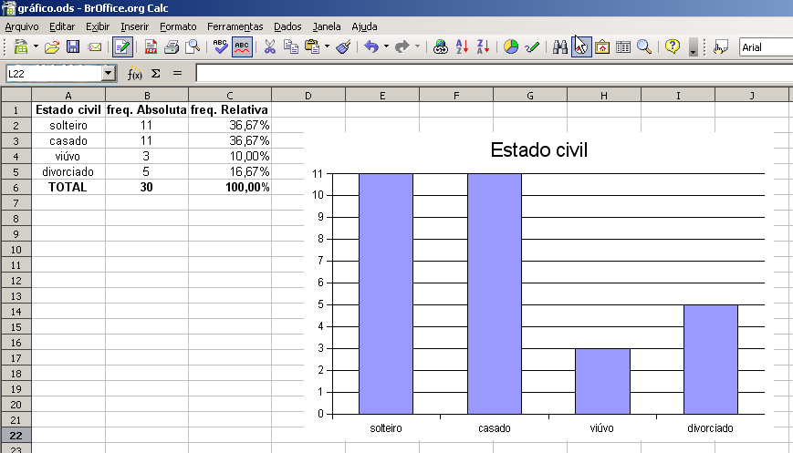
Figura 6: Gráfico de barras verticais (colunas)

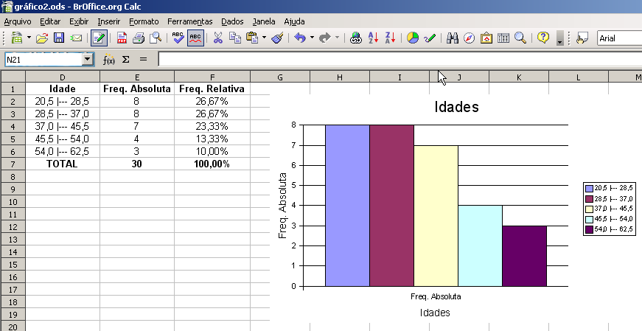
Figura 7: Histograma
Na construção dos gráficos a criatividade dos alunos também foi destacada, eles experimentaram um variado número de gráficos para a representação dos dados tabulados.
Terminada a tabulação, organização e apresentação de dados estatísticos, os alunos receberam como tarefa a construção de várias tabelas e gráficos para organizar dados coletados no seu cotidiano.
Algum tempo depois, iniciou-se a segunda etapa da experiência, a de cálculo das medidas estatística, especificamente as medidas de posição e de variabilidade. É importante salientar que os alunos já conheciam previamente as definições, propriedades, procedimentos de cálculos e interpretações dessas medidas estatística, discutidas amplamente em aulas teóricas e com a profundidade necessário a um aluno de estatística de curso superior. O trabalho com BrOffice.org calc, se restringiu aos cálculos dessas medidas.
Foi solicitado aos alunos que retornassem ao banco de dados correspondente a idade dos moradores do bairro Vila da Sabedoria e discutido com eles quais medidas estatísticas deveriam ser calculadas, como mostra a figura 8.
Figura 8: Medidas estatísticas
Uma a uma as funções estatísticas MÉDIA, MED, MODO, VAR, DESVPAD, QUARTIL, PERCENTIL do BrOffice.org calc foram sendo acessadas para os cálculos respectivos da média – MEDIA(B2:B31), mediana – MED(B2:B31), moda – MODO(B2:B31), variância – VARP(B2:B31), desvio padrão amostral – DESVPAD(B2:B31), primeiro quartil – QUARTIL(B2:B31;1), terceiro quartil – QUARTIL(B2:B31) e percentis – PERCENTIL(B2:B31;X%). Os resultados obtidos estão apresentados na figura 9.
Figura 9: Cálculo das medidas estatísticas

Durante essa etapa, os conceitos, as propriedades e as interpretações das medidas estatísticas foram reforçados, e os cálculos das estatísticas referentes a uma amostra e aos parâmetros populacionais foram introduzidos, como estratégia de preparação dos alunos para compreenderem os processos de inferência, a serem estudos em cursos mais avançados.

- Considerações Finais
Ao considerarmos o mundo em rápida mudança, um mundo de informações, como o que estamos vivendo, foi importante nessa experiência o fato de se debater com os alunos a necessidade do conhecimento estatístico na organização e apresentação dos dados, e para fazer cálculos de medidas que permitam as interpretações e previsões que ajudam nas tomadas de decisão, dentro de uma concepção vinculada a três elementos importantes: “o ‘saber fazer’, o ‘como fazer’ e ‘para que fazer’ da atividade intelectual” (Mantoan et al, 1998).
Dessa forma o uso de instrumentos que auxiliem e agilizam todo esse processo são importantes, pois, além de motivarem os alunos evitam a desgastante tarefa de fazer cálculos, que pouco contribuem para que os alunos se apropriem dos conhecimentos básicos das estatística.
Se comparado com as aulas tradicionais de estatística, em que o aluno quase não participa, tornando-se um agende passivo no processo de aprendizagem, a experiência mostrou-se satisfatória, pois permitiu ao aluno potencializar a sua criatividade na construção das tabelas e dos gráficos, e entender melhor o significado das medidas estatística, pois sua participação não se restringiu a habilidade para aplicar as grandes fórmulas utilizadas nos cálculos estatísticos.
Está colocado um grande desafio aos professores de estatística, pois um vasto campo de experiências pedagógicas a serem trabalhadas na forma de ensinar a disciplina, estão em aberto. Essa área do conhecimento está se tornando cada vez mais importante na formação dos jovens profissionais. O conhecimento dos processos aleatórios e de interpretação correta dos dados, são competências essências àqueles que terão a responsabilidade de gerir esses novos tempos, em que desenvolvimento exige consciência ambiental e o uso adequado dos recursos.

- Referências Bibliográficas
ALMEIDA, M. E. Proinfo: Informática e Formação de Professores. Brasília-DF: Editora Parma, 2000.
CRESPO, Antônio Armont. Estatística fácil. São Paulo: Editora Saraiva, 1996.
DEVORE, Jay L. Probabilidade e Estatística para Engenharia e Ciências. 6ª Edição Edição, São Paulo: Pioneira Thomson Learning, 2006.
GALVIS, A. H. Ambientes de enseñanza-aprendizaje enriquecidos con computador. Boletin de Informática educativa. Bogotá, Dezembro de 1988, 117-38.
GRAVINA, M. A. e SANTAROSA, L. M. A Aprendizagem da Matemática em Ambientes Informatizados. IV Congresso Ibero-americano de Informática na Educação. Brasília-DF, 1998.
MANTOAN, M. T. E., MARTINS, M. C. e MISKULIN, R. G. S. Análise Microgenética de Processos Cognitivos em Contextos Múltiplos de Resolução de Problemas; In.: Revista Brasileira de Informática na Educação; No. 3; ISSN: 1414-5685; págs. 27-44; setembro, 1998.
MOREIRA, Marco Antônio. Aprendizagem Significativa. Brasília: Editora UnB, 1990.
MOYSÉS, L. Aplicações de Vygotsky à Educação Matemática. 2ª Edição. Campinas-SP: Papirus Editora, 2000.
PARÂMETROS CURRICULARES NACIONAIS. Matemática: 1ª à 4ª séries. Brasília-DF, 1998.
PIAGET, J. A Práxis na Criança. In.: Piaget. Rio de Janeiro: Forense, 1972.
TRIOLA, Mario F. Introdução a Estatística. 7ª ed – Rio de janeiro: LTC , 1999.
VALENTE, J.A. O computador na sociedade do conhecimento. Campinas: Unicamp/NIED, 1999.

Mestre em Informática pela UFES. Professor de Matemática do CEFETES.
Mestre em Informática e Doutorando em Educação Matemática pela UFES. Professor de Matemática do CEFETES.
Disponível em: <http://www.c5.cl/ieinvestiga/actas/ribie98/117.html>. Acesso em: 19 de agosto de 2003.
Disponível em: <http://www.mec.gov.br /sef/estrut2/pcn/pdf/livro03.pdf>. Acesso em: 6 de abril de 2004.

